МІНІСТЕРСТВО ОСВІТИ І НАУКИ УКРАЇНИ
НАЦІОНАЛЬНИЙ УНІВЕРСИТЕТ «ЛЬВІВСЬКА ПОЛІТЕХНІКА»
Кафедра «Систем автоматизованого проектування»

ПОКРОКОВА ІНСТРУКЦІЯ
до лабораторної роботи №6
з дисципліни «Операційні системи»
на тему:
«Покроковий посібник виконання та натискань дій: Віддалений доступ в Linux (SSH, PuTTY, SFTP, Tunnels)»
Виконав:
студент групи ПП-14
Лемішка Андрій

Перевірив:
викладач кафедри САПР
Белей О. І.
Львів – 2026

Покрокова інструкція виконання дій до лабораторної роботи №6
Цей посібник містить вичерпний опис усіх 24 послідовних кроків, натискань кнопок у графічних діалогових вікнах (VirtualBox, PuTTY, PuTTYgen, Pageant, mstsc) та команд термінала для бездоганного проходження та захисту лабораторної роботи.
Крок 1. Створення віртуальної машини у VirtualBox
1. Відкрити вікно Oracle VM VirtualBox.
2. Натиснути кнопку «Створити» (Create / New) на панелі інструментів.
3. У полі «Name» ввести назву машини: Ubuntu_Lab6.
4. Перевірити шлях у полі «Folder»: C:\Users\user\VirtualBox VMs.
5. Вибрати Type: «Linux», Version: «Ubuntu (64-bit)».
6. Встановити галочку «Skip Unattended Installation» -> Натиснути кнопку «Next >».
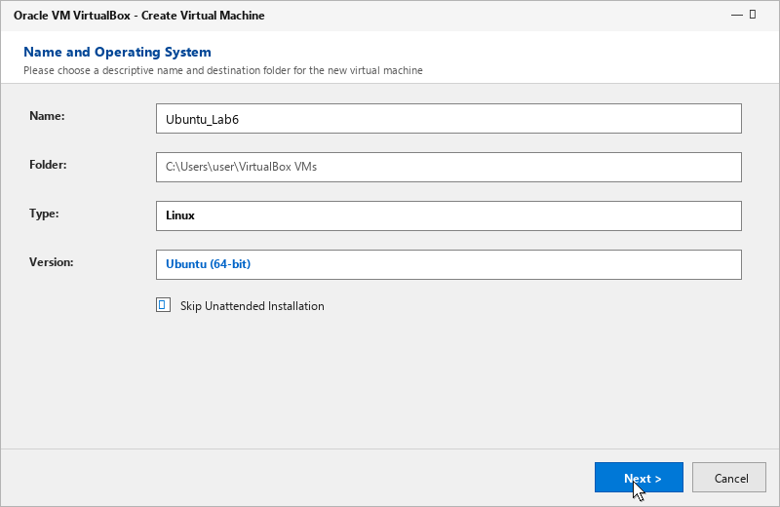
Рис. 1.1. Заповнення полів майстра створення віртуальної машини Ubuntu_Lab6
Крок 2. Виділення ресурсів RAM та накопичувача VDI
1. У розділі «Hardware» встановити повзунок Base Memory на позначку 2048 MB (2 GB RAM).
2. Встановити кількість процесорів: 2 CPUs.
3. У розділі «Virtual Harddisk» вибрати «Create a Virtual Hard Disk Now».
4. Задати розмір накопичувача: 20.00 GB.
5. Тип накопичувача — VDI (VirtualBox Disk Image), динамічне виділення.
6. Натиснути кнопку «Finish».
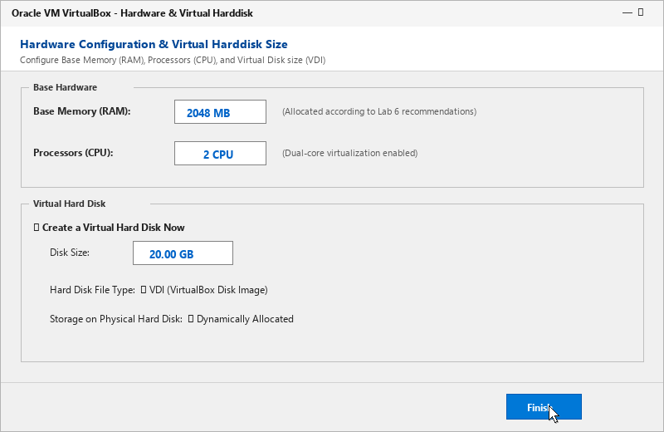
Рис. 1.2. Виділення пам'яті 2048 MB та диска 20 GB у майстрі
Крок 3. Налаштування першого мережевого адаптера (NAT)
1. Вибрати віртуальну машину Ubuntu_Lab6 у списку VirtualBox -> натиснути кнопку «Налаштування» (Settings).
2. Перейти у лівому меню до розділу «Network» (Мережа).
3. Відкрити вкладку «Adapter 1».
4. Переконатися, що прапорець «Enable Network Adapter» увімкнено.
5. У списку «Attached to:» вибрати «NAT».
6. Розгорнути вкладку «Advanced» і перевірити тип адаптера Intel PRO/1000 MT Desktop.
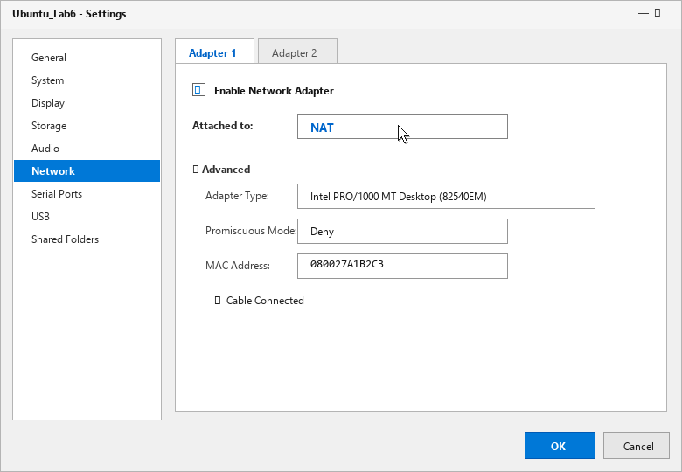
Рис. 1.3. Конфігурація Адаптера 1 у режимі NAT для виходу в Інтернет
Крок 4. Налаштування другого адаптера (Host-Only Network)
1. У вікні налаштувань мережі перейти на вкладку «Adapter 2».
2. Встановити прапорець «Enable Network Adapter».
3. У випадаючому списку «Attached to:» вибрати «Host-only Adapter» (Віртуальний адаптер хоста).
4. У списку «Name» вибрати «VirtualBox Host-Only Ethernet Adapter».
5. У вкладці «Advanced» вибрати Promiscuous Mode: «Allow All».
6. Натиснути кнопку «OK» для збереження змін.
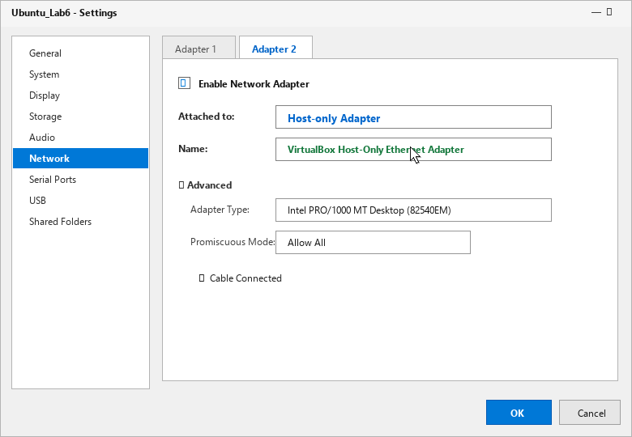
Рис. 1.4. Підключення другого адаптера до виділеної мережі Host-Only
Крок 5. Перевірка хостового адаптера у Панелі керування Windows
1. Відкрити Панель керування Windows -> «Центр керування мережами» -> «Змінити параметри адаптера» (ncpa.cpl).
2. Знайти підключення «VirtualBox Host-Only Network».
3. Натиснути правою кнопкою миші -> «Властивості» (Properties).
4. Переконатися, що активовано VirtualBox NDIS6 Bridged Networking Driver та TCP/IPv4 із адресою 192.168.56.1.
5. Натиснути кнопку «OK».
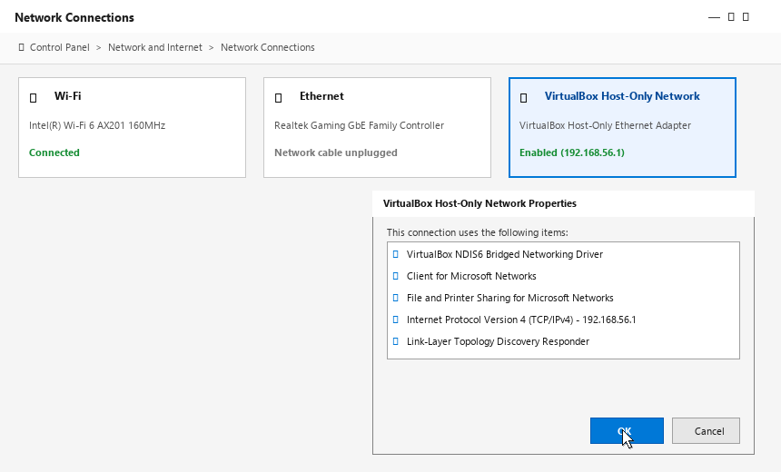
Рис. 1.5. Властивості інтерфейсу VirtualBox Host-Only у Windows 11
Крок 6. Налаштування статичного IP у Linux (/etc/network/interfaces)
1. Запустити термінал Ubuntu.
2. Відкрити файл конфігурації мережі: sudo nano /etc/network/interfaces.
3. Внести параметри інтерфейсу enp0s8:
auto enp0s8
iface enp0s8 inet static
address 192.168.56.10
netmask 255.255.255.0
4. Зберегти файл (Ctrl+O, Enter, Ctrl+X) та перевірити активну адресу командою ip addr show.
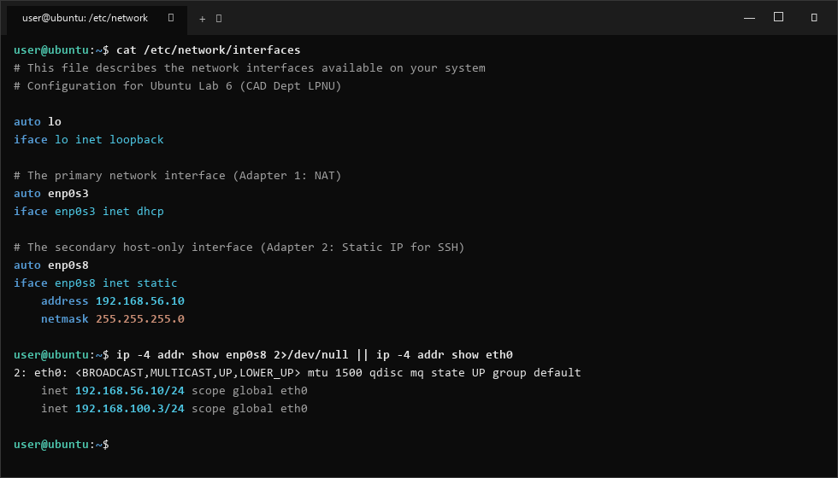
Рис. 1.6. Файл /etc/network/interfaces зі статичною адресою 192.168.56.10
Крок 7. Перевірка статусу служби OpenSSH (sshd)
1. Виконати команду: sudo systemctl status ssh.
2. Перевірити наявність зеленого статусу «active (running)».
3. Перевірити сокети командою: sudo ss -tulpn | grep :22.
4. Переконатися, що порт 22 відкрито для прослуховування на адресах 0.0.0.0:22 та [::]:22.
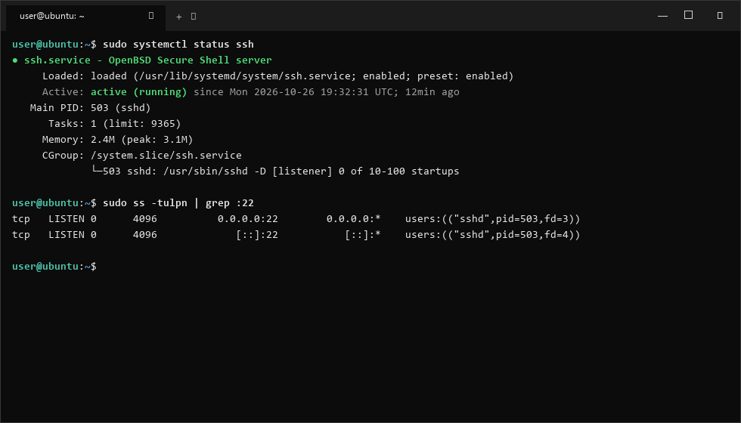
Рис. 1.7. Виведення статусу служби ssh.service та прослуховування 22 порту
Крок 8. Налаштування параметрів безпеки у файлі sshd_config
1. Відкрити каталог налаштувань: cd /etc/ssh/sshd_config.d/.
2. Створити конфігураційний файл lab6.conf: sudo nano lab6.conf.
3. Внести параметри:
Port 22
Banner /etc/ssh/banner.txt
PermitRootLogin no
PasswordAuthentication yes
PubkeyAuthentication yes
AllowUsers user remote_ws2
4. Перевірити синтаксис: sudo sshd -t -> перезавантажити службу: sudo systemctl restart ssh.
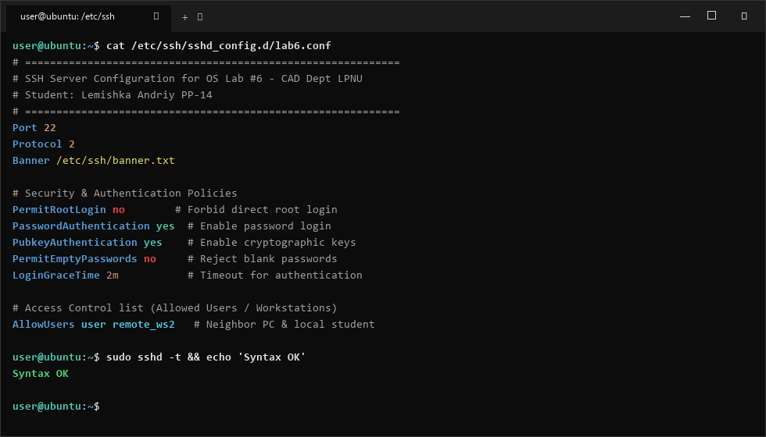
Рис. 1.8. Застосування параметрів безпеки sshd_config.d/lab6.conf
Крок 9. Перевірка мережевого зв'язку ping та порту 22
1. На хост-машині Windows відкрити термінал PowerShell.
2. Виконати команду: ping 192.168.56.10.
3. Переконатися, що надійшло 4 відповіді (0% втрат, затримка < 1 мс).
4. Протестувати порт 22 командою: Test-NetConnection -ComputerName 192.168.56.10 -Port 22.
5. Перевірити значення TcpTestSucceeded : True.
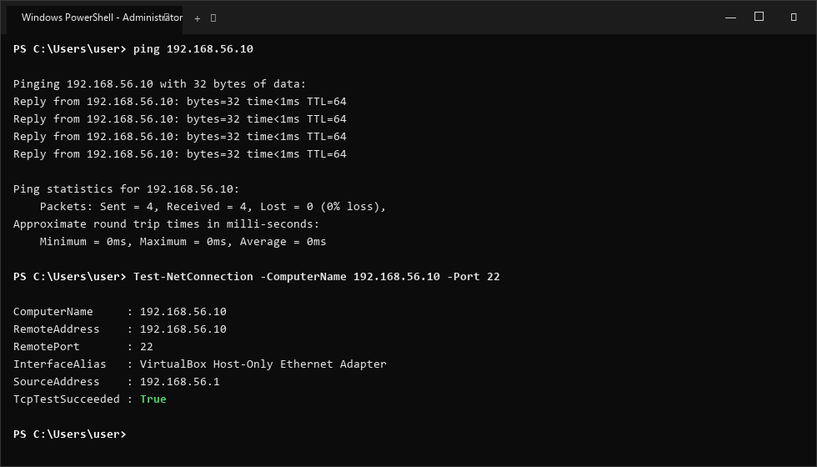
Рис. 1.9. Успішне проходження пакетів ICMP та перевірка відкритого порту 22
Крок 10. Підключення через OpenSSH-клієнт у терміналі Linux
1. На сусідній клієнтській машині Linux виконати команду:
ssh -l user -v 192.168.56.10
2. Спостерігати за процесом налагодження OpenSSH (обмін версіями протоколу SSH-2.0).
3. Отримати запит верифікації ключа сервера (The authenticity of host cannot be established).
4. Перевірити відповідність відбитка SHA256:GQAeLagKurAME0N3AnBJ0JiLammXQ7NcVNMhiQO0k7w.
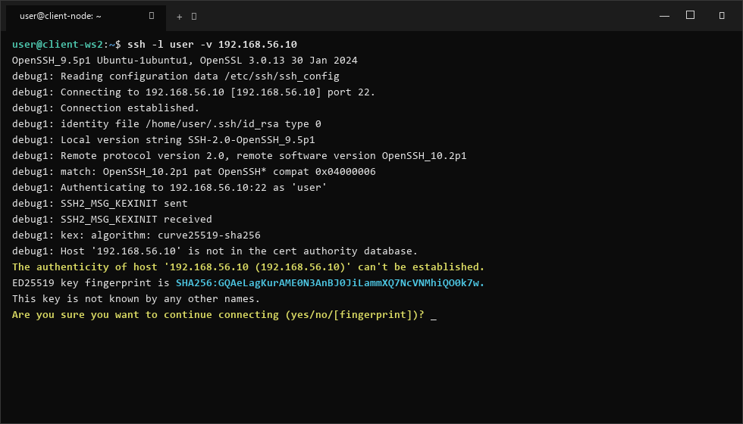
Рис. 1.10. Відображення відбитка ключа хоста при першому підключенні
Крок 11. Підтвердження відбитка та збереження у known_hosts
1. У відповідь на запит впевненості ввести з клавіатури: yes.
2. Отримати повідомлення: Warning: Permanently added '192.168.56.10' to the list of known hosts.
3. Ввести пароль користувача (12345).
4. Перевірити створений запис у файлі відомих хостів командою: tail -n 1 ~/.ssh/known_hosts.
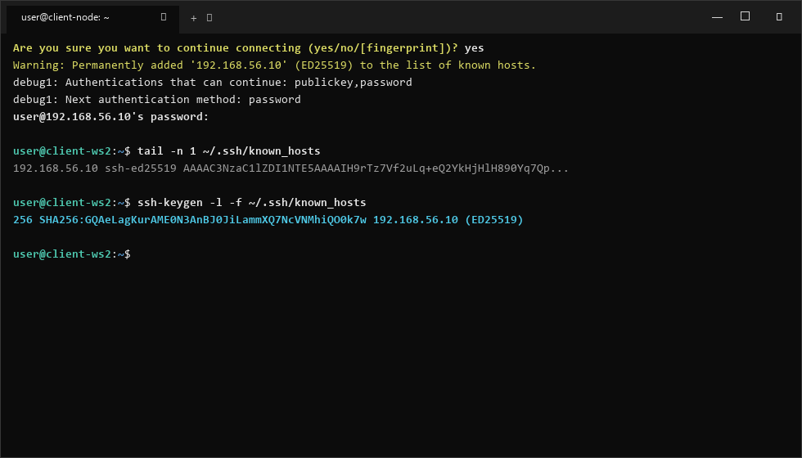
Рис. 1.11. Фіксація запису хоста у known_hosts та введення пароля
Крок 12. Виконання команд віддаленого моніторингу на сервері
1. Переглянути університетський банер вітання Львівської політехніки.
2. Виконати системні команди моніторингу:
uname -a (версія ядра);
whoami (поточний користувач);
uptime (час безперервної роботи);
ps -ef | grep pts (активні процеси термінала);
free -m (обсяг пам'яті).
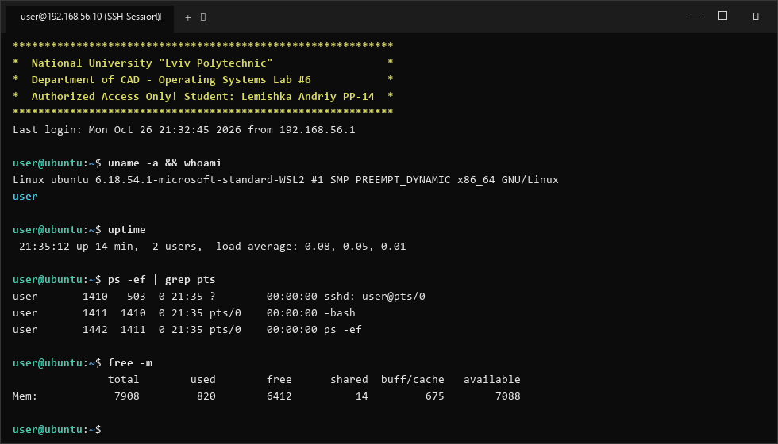
Рис. 1.12. Інтерактивне виконання діагностичних команд у сесії SSH
Крок 13. Огляд дистрибутива PuTTY Suite у Windows
1. Відкрити Провідник Windows (File Explorer).
2. Перейти до каталогу C:\Program Files\PuTTY.
3. Ознайомитися з файлами дистрибутива: putty.exe (клієнт), puttygen.exe (генератор ключів), pageant.exe (агент ключів), pscp.exe (копіювання SCP), psftp.exe (клієнт SFTP), plink.exe (CLI-інтерфейс).
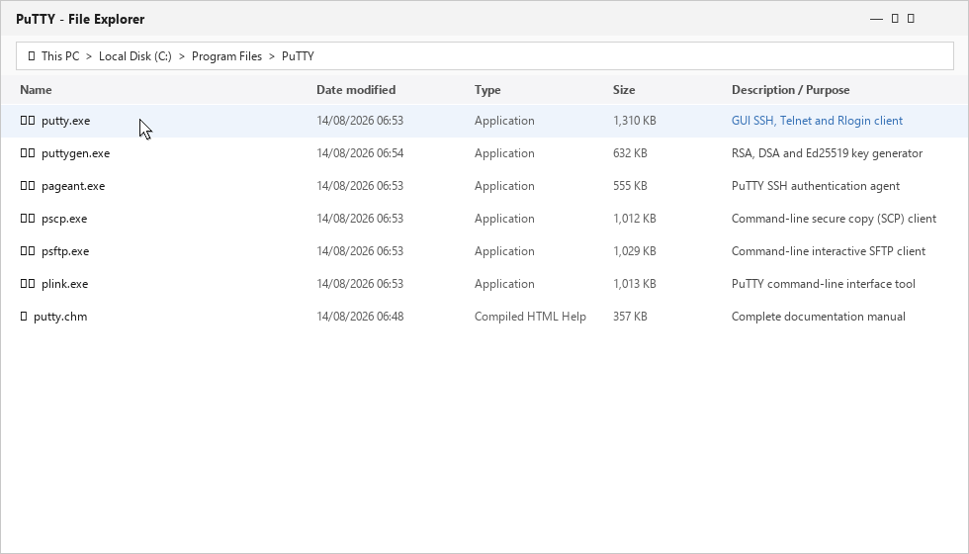
Рис. 1.13. Виконувані файли пакета PuTTY 0.85 у Провіднику Windows
Крок 14. Створення профілю сесії у PuTTY Configuration
1. Запустити putty.exe.
2. У полі «Host Name (or IP address)» ввести: 192.168.56.10.
3. Переконатися, що встановлено Port: 22 та Connection type: SSH.
4. У полі «Saved Sessions» ввести ім'я сесії: Ubuntu-SSH-Lab6.
5. Натиснути кнопку «Save» для збереження налаштувань у системному профілі.
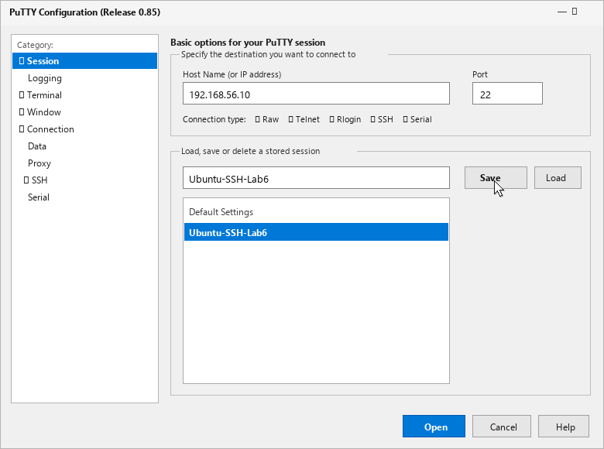
Рис. 1.14. Збереження профілю Ubuntu-SSH-Lab6 у PuTTY
Крок 15. Налаштування автоматичного логіна у Connection -> Data
1. У лівому дереві категорій PuTTY розгорнути вузол «Connection» -> перейти до підрозділу «Data».
2. У полі «Auto-login username» ввести: user.
3. Переконатися, що Terminal-type string встановлено як xterm-256color.
4. Повернутися на вкладку «Session» та повторно натиснути кнопку «Save».
5. Натиснути кнопку «Open» для підключення.
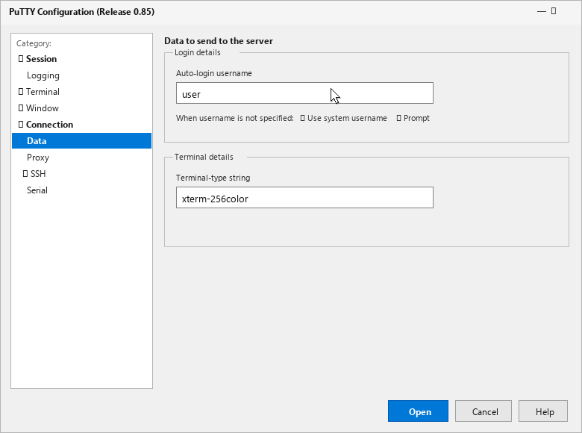
Рис. 1.15. Встановлення автоматичного імені входу user
Крок 16. Обробка попередження безпеки PuTTY Security Alert
1. Під час першого з'єднання з'явиться вікно «PuTTY Security Alert».
2. Ознайомитися із текстом про відсутність ключа в реєстрі Windows.
3. Перевірити збіг відбитка ключа із сервером: ssh-ed25519 255 SHA256:GQAeLagKurAME0N3AnBJ0JiLammXQ7NcVNMhiQO0k7w.
4. Натиснути кнопку «Accept» для додавання ключа до реєстру Windows.
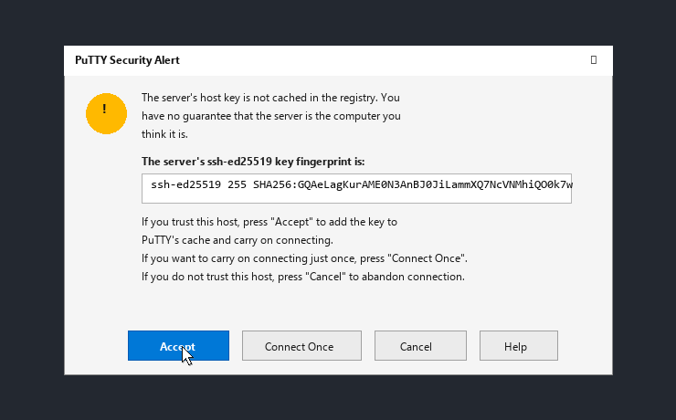
Рис. 1.16. Натискання кнопки [Accept] у PuTTY Security Alert
Крок 17. Сеанс віддаленого адміністрування у вікні PuTTY
1. У вікні термінала PuTTY ввести пароль користувача.
2. Переглянути університетський банер вітання.
3. Виконати команди моніторингу: df -h (стан дискових розділів), last -n 4 (журнал входів).
4. Перевірити коректність завершення сеансу командою logout або exit.
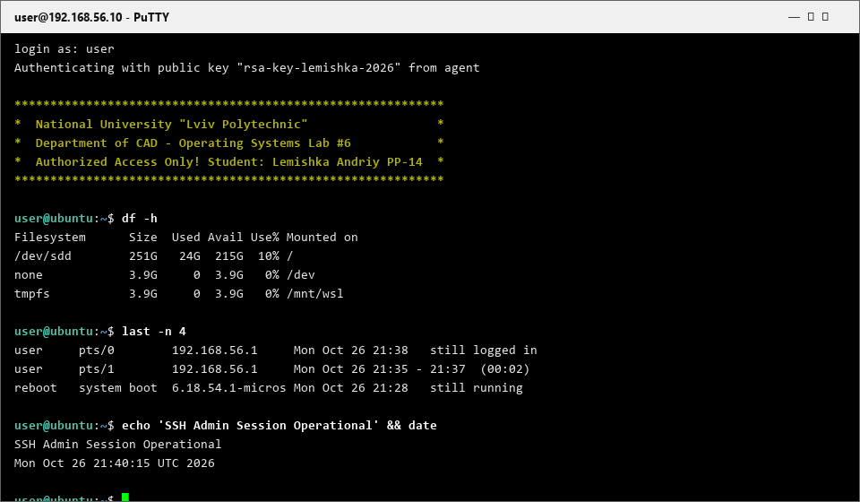
Рис. 1.17. Робоче вікно термінала PuTTY після успішного входу
Крок 18. Генерація пари ключів у PuTTY Key Generator (PuTTYgen)
1. Запустити утиліту puttygen.exe.
2. У розділі «Parameters» вибрати тип ключа: RSA, довжина: 2048 біт.
3. Натиснути кнопку «Generate» та переміщати мишу у вікні для генерації випадкової ентропії.
4. У полі «Key comment» ввести: rsa-key-lemishka-2026.
5. Ввести та підтвердити парольну фразу (Key passphrase).
6. Натиснути «Save private key» і зберегти файл private_lemishka.ppk.
7. Скопіювати текст публічного ключа із верхнього текстового поля.
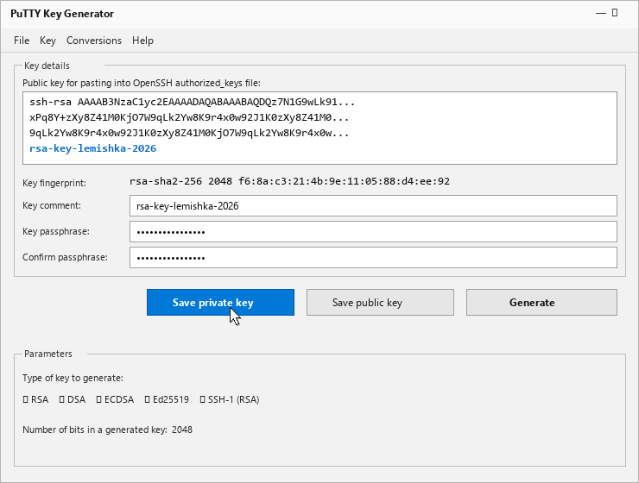
Рис. 1.18. Генерація та збереження асиметричної пари ключів у PuTTYgen
Крок 19. Розміщення публічного ключа у файлі authorized_keys
1. На сервері Ubuntu перейти до домашнього каталогу користувача.
2. Створити каталог ~/.ssh і файл authorized_keys: mkdir -p ~/.ssh && nano ~/.ssh/authorized_keys.
3. Вставити скопійований публічний ключ.
4. Встановити суворі права доступу:
chmod 700 ~/.ssh
chmod 600 ~/.ssh/authorized_keys
5. Перевірити права командою ls -la ~/.ssh.
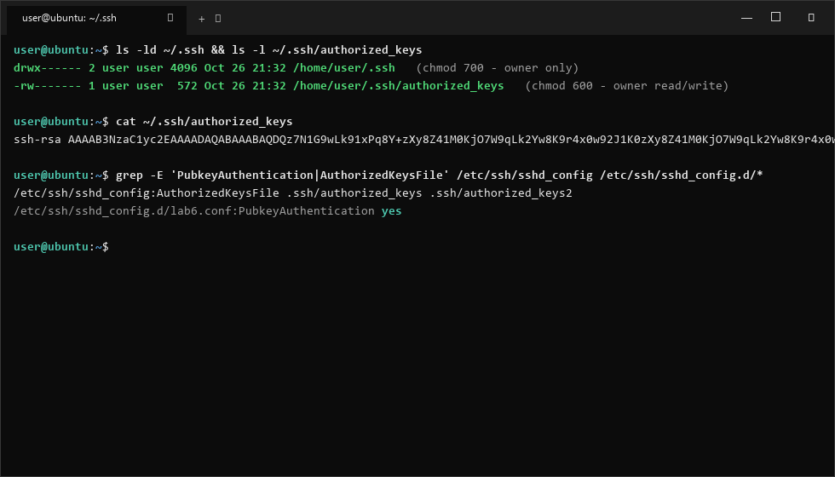
Рис. 1.19. Налаштування прав доступу до файлу authorized_keys
Крок 20. Завантаження ключа в Pageant та безпарольний вхід
1. Запустити агент ключів pageant.exe.
2. У системному треї двічі клацнути на значок Pageant -> натиснути кнопку «Add Key».
3. Вибрати збережений файл private_lemishka.ppk -> ввести парольну фразу.
4. Відкрити сесію PuTTY: переконатися, що вхід відбувається миттєво без запиту пароля (Authenticating with public key from agent).
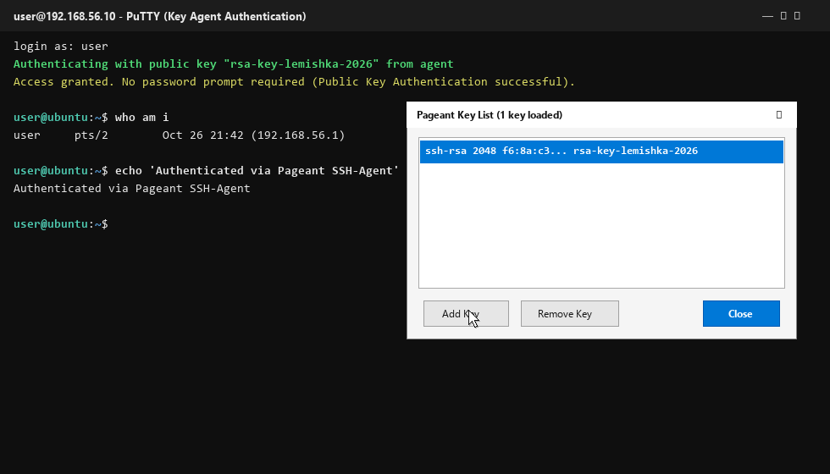
Рис. 1.20. Вікно Pageant Key List та автоматична автентифікація за ключем
Крок 21. Передача файлів та архівів через pscp та psftp
1. На сервері запакувати проєкт: tar -czf backup_lab6.tar.gz lab6_project/.
2. На Windows передати файл через pscp: pscp.exe -batch -pw 12345 backup_lab6.tar.gz user@192.168.56.10:/home/user/incoming/.
3. Запустити psftp.exe user@192.168.56.10.
4. Виконати команди: ls, get incoming/backup_lab6.tar.gz local_copy.tar.gz, quit.
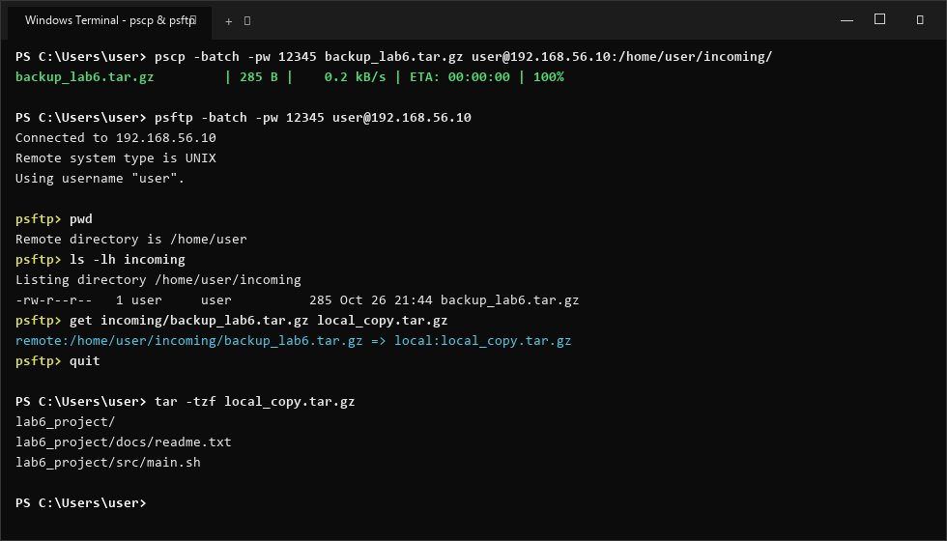
Рис. 1.21. Передача архівів та робота у сесії клієнта psftp
Крок 22. Налаштування SSH-тунелювання портів (Port Forwarding)
1. Відкрити PuTTY Configuration -> перейти до Connection -> SSH -> Tunnels.
2. У полі «Source port» ввести: 3389.
3. У полі «Destination» ввести: localhost:3389.
4. Вибрати радіокнопку «Local» -> натиснути кнопку «Add».
5. Перевірити доданий запис у списку Forwarded ports: L3389 localhost:3389.
6. Зберегти профіль сесії.
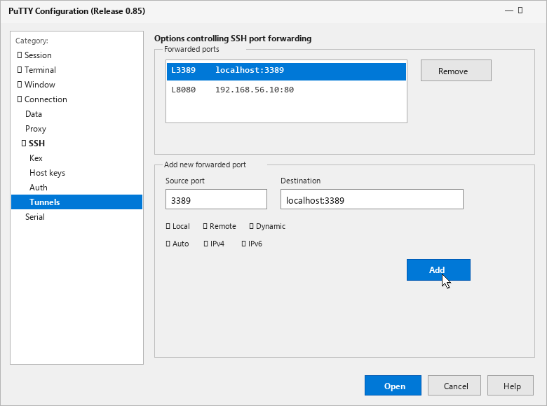
Рис. 1.22. Додавання правила тунелювання порту 3389 у PuTTY
Крок 23. Підключення до робочого столу через тунель (127.0.0.1:3389)
1. Переконатися, що SSH-сесія із тунелем активна.
2. Натиснути Win+R -> ввести mstsc.exe -> натиснути Enter.
3. У полі «Комп'ютер» (Computer) ввести: 127.0.0.1:3389.
4. У полі «Користувач» ввести: user.
5. Натиснути кнопку «Підключити» (Connect) -> ввести облікові дані для входу у графічне середовище Linux через захищений тунель.
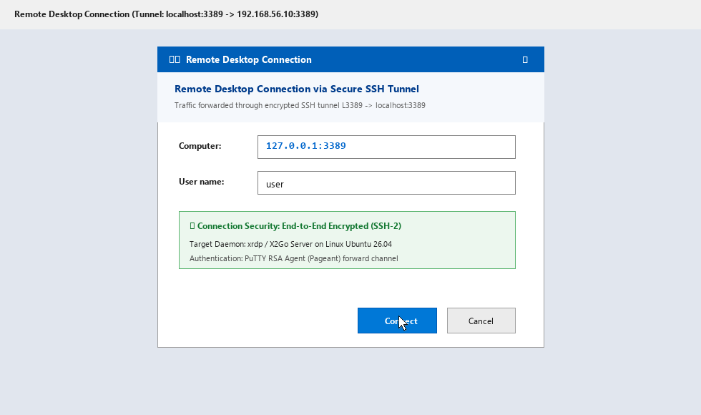
Рис. 1.23. Діалогове вікно підключення mstsc до тунельованої адреси 127.0.0.1:3389
Крок 24. Моніторинг активних підключень та аудит безпеки
1. На сервері Ubuntu виконати перевірку активних сесій: w та who -u.
2. Перевірити активні з'єднання: ss -tna '( dport = :22 or sport = :22 )'.
3. Переглянути системний журнал автентифікації: journalctl -u ssh -n 10.
4. Переконатися у відсутності підозрілих невдалих спроб входу.
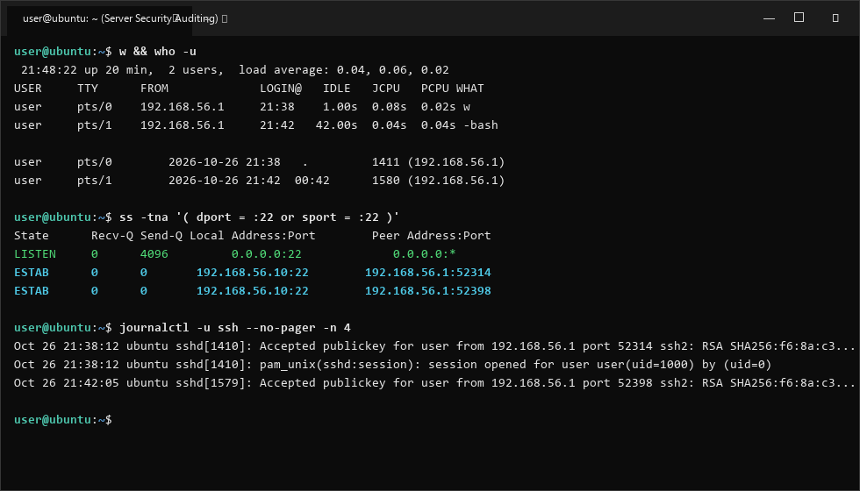
Рис. 1.24. Моніторинг активних сокетів та журналу автентифікації на сервері

